Afspraak 17  Regelwoord: zo, zee | 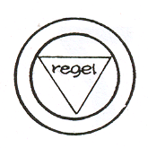 |  | Spellingskaarten:
Afspraak 17  Regelwoord: zo, zee |  |  | 48 |  | 49
Als je aan het eind van een woord een lange klinker hoort, schrijf je hem met 1 letter, behalve bij ee achteraan, want die blijft met 2 letters staan.
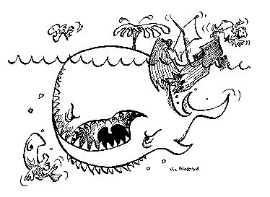
ZO!

